Министерство здравоохранения Республики Беларусь
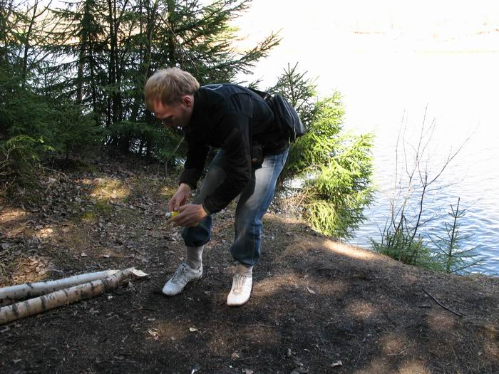

Собираясь отдохнуть на природе, не забудьте про меры «лесной» безопасности:
- выбирайте для мест кратковременного отдыха открытые поляны
без сухостоя, валежника, мест выпаса и стоянок скота;
- ваша рубашка должна иметь длинные рукава. Заправьте ее
в брюки или джинсы, а обшлага брюк «спрячьте» в носки или
сапоги, обязательно носите головной убор;
- используйте отпугивающие средства – репелленты, которыми
обрабатывают открытые участки тела и одежду;
- после возвращения из леса или пригородной зоны внимательно
осмотрите себя, и свою одежду;
- после посещения леса примите душ и вымойте голову.

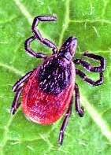
Вооружен и опасен!
- Период наибольшей активности клещей – как раз первая
половина лета. Второй пик приходится на конец лета – начало
осени;
- Клещи являются переносчиками клещевого энцефалита
острого вирусного заболевания, которое поражает центральную
нервную систему. Помимо этого клещ может нести в себе
возбудителей других инфекций - клещевого боррелиоза (Болезни
Лайма), Ку-лихорадку, лептоспироз и др.;
- Возбудитель клещевого энцефалита передается человеку
основном через присасывание зараженного вирусом клеща, но может произойти при
раздавливании клеща или расчесывании места укуса.

Как правильно удалить клеща:
Вариант 1.
После дезинфекции места присасывания клеща подцепить его стерильной иглой от одноразового шприца и удалить, как обычную занозу с последующей обработкой йодом и
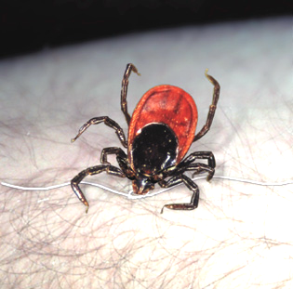
заклеиванием открывшейся ранки.
Вариант 2.
Накинуть на головную часть клеща петлю из нитки и,
аккуратно (чтобы не оторвать хоботок) раскачивая, вырвать
из кожи. При удалении клеща НЕЛЬЗЯ использовать масла,
жирные кремы, вазелин, которые закупоривают его
дыхательные отверстия и провоцируют дополнительный
выброс возбудителей в кровь человека! Ранку обработать
йодом и заклеить ватным тампоном.
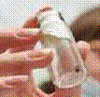
Где и как лабораторно исследовать клеща:
- Удаленного клеща (желательно неповрежденного) поместить в
чистый флакон или другую плотно закрывающуюся емкость
и доставить для исследования. Клещей на исследования принимают в лаборатории ГУ «Витебский ОЦГЭ и ОЗ» (г.Витебск, ул. Жесткова, 25, каб.102) исследование производится на платной основе. Дополнительную информацию можно также получить по телефону: 4-24-58.
Вам самим необходимо незамедлительно обратиться в амбулаторно-
поликлиническую организацию для назначения профилактического лечения Лайм-боррелиоза (как наиболее широко распространенного заболевания).

